Elisabeth Leonskaja zahraje Beethovena s FOK

Klavírní hvězda Elisabeth Leonskaja, která na podzim zazářila v Rudolfinu, se vrací do Prahy. Tentokrát do Obecního domu, kde s Pražskými symfoniky 26. a 27. února provede Beethovenův Čtvrtý klavírní koncert. Zlatou nití mezi sezónami FOK jsou koncerty, ve kterých orchestr se svým šéfdirigentem Pietari Inkinenem postupně představují Beethovenovy klavírní koncerty a symfonie Antona Brucknera. Letos se tak pod Inkinenovou taktovkou dočkáme Brucknerovy Symfonie č. 6 A dur.

„S odpovědností a úctou vnímám, chápu a reprodukuji tuto hudbu, kterou vytvořil velký génius v hloubi svého srdce. Čtvrtý klavírní koncert je jedním z Beethovenových pozoruhodných děl. Jak skvěle je první věta postavená ze čtyř opakujících se tónů! Druhá věta je jedinečná hádanka či obrázek – je niterná, nemá nic společného s agresivitou světa či rezignací. A ve finále se ukazuje neomezená představivost a humor mistra,“ řekla Elisabeth Leonskaja. „S Elisabeth jsem Beethovenův Čtvrtý klavírní koncert již dirigoval před mnoha lety ve Finsku. Byl to skvělý zážitek a jsem rád, že ho společně můžeme zopakovat,“ uvedl šéfdirigent FOK Pietari Inkinen.

Elisabeth Leonskaja patří po celá desetiletí k nejslavnějším klavíristům naší doby. Narodila se v ruské rodině v Tbilisi; byla považována za zázračné dítě a své první koncerty absolvovala již ve věku 11 let. Její výjimečný talent ji brzy přivedl ke studiu na moskevské konzervatoři. Během studia získala ceny v prestižních mezinárodních klavírních soutěžích George Enescu, Marguerite Long a Královny Alžběty. Hudební vývoj klavíristky byl do značné míry utvářen její spoluprací se Svjatoslavem Richterem. Od roku 1978 žije ve Vídni. Elisabeth Leonskaja se objevila jako sólistka prakticky se všemi předními orchestry na světě. Od začátku roku 2020 stihla koncertovat např. ve Vídni, Londýně, Bergenu, Berlíně, Barceloně, Paříži, Bukurešti nebo Aténách.

Slovo dramaturga Martina Rudovského
V únoru 2020 nastane jeden z vrcholů už pětiletého šéfdirigentského projektu Beethoven & Bruckner, kdy se potkávají Beethovenovy klavírní koncerty s Brucknerovými symfoniemi. Vždyť v roce 2020 si celý, nejen hudební, svět bude připomínat 250 let od narození bonnského génia. Zařazujeme tedy Beethovenův Čtvrtý klavírní koncert, přičemž k jeho provedení jsme pozvali Elisabeth Leonskou, se kterou se orchestr FOK naposledy setkal v roce 1998 na turné po Německu s Jiřím Bělohlávkem. Kněžna klavíru se rovněž hudebně setkala i s Pietari Inkinenem, a to právě nad tímto koncertem. Symfonický protipól tvoří Brucknerova Šestá, expresivní, překrásná, jedinečná.

ELISABETH LEONSKAJA & BEETHOVEN
26. a 27. 2. 2020, Obecní dům

LUDWIG VAN BEETHOVEN Koncert pro klavír a orchestr č. 4 G dur op. 58
ANTON BRUCKNER Symfonie č. 6 A dur

Elisabeth LEONSKAJA | klavír
SYMFONICKÝ ORCHESTR HL. M. PRAHY FOK
Pietari INKINEN | dirigent
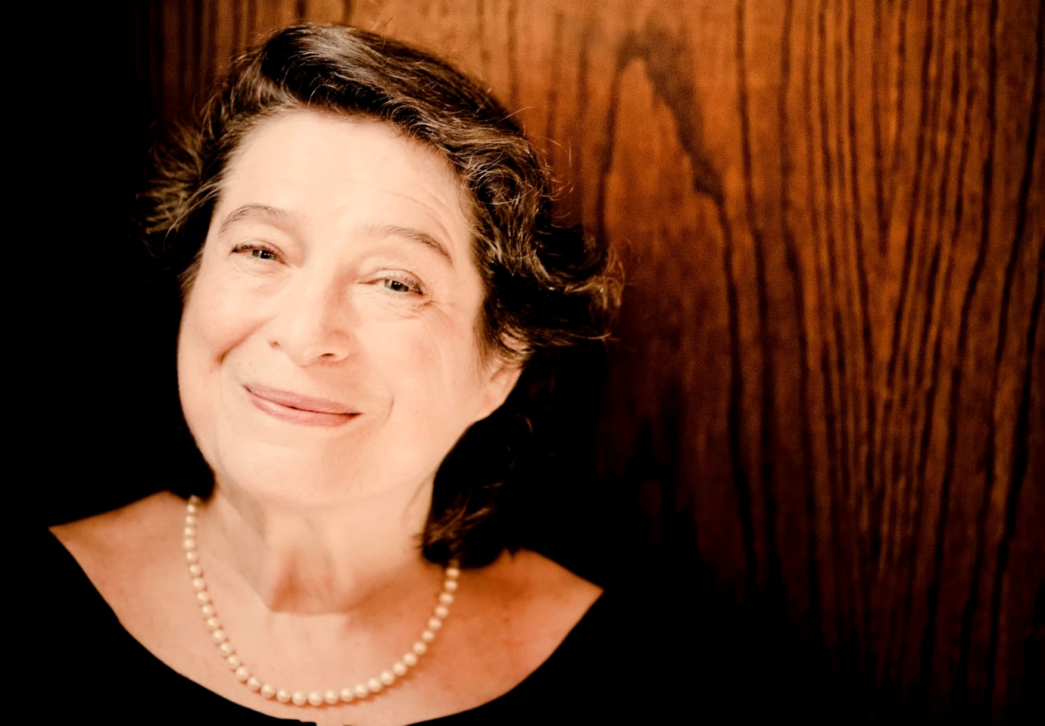
Elisabeth Leonskaja. Foto: Marco Borggreve

Zajímavé odkazy:
Vstupenky a více informací
https://www.fok.cz/cs/elisabeth-leonskaja-beethoven
Událost na Facebooku
https://www.facebook.com/events/736743206737692/
Recenze na říjnový recitál Elisabeth Leonskaji
https://www.klasikaplus.cz/reflexe-2/item/2285-citlivy-romantizmus-v-rudolfinu-elisabeth-leonskaja-se-chopinem-schumannem-a-schubertem

Novinářský servis a bližší informace:
Ing. Tereza Axmannová
Symfonický orchestr hl. m. Prahy FOK, e-mail: t.axmannova@fok.cz, tel: +420 222 002 412, mobil: +420 722 207 943

